

PAKRUOJO RAJONO SAVIVALDYBĖS TARYBA

SPRENDIMAS
DĖL PAKRUOJO RAJONO SAVIVALDYBĖS „LYDERIŲ LAIKAS 3“ PROJEKTO „SĄLYGŲ MOKYTOJŲ PROFESINIAM AUGIMUI SUDARYMAS“ 2022-2024 M. PROGRAMOS IR MOKYTOJŲ INICIATYVŲ SKATINIMO TVARKOS APRAŠO PATVIRTINIMO

2021 m. gruodžio 23 d. Nr. T-355
Pakruojis

Vadovaudamasi Lietuvos Respublikos vietos savivaldos įstatymo 16 straipsnio 4 dalimi, Lietuvos Respublikos švietimo, mokslo ir sporto ministerijos Švietimo aprūpinimo centro ir Pakruojo rajono savivaldybės 2019 m. sausio 31 d. pasirašytos projekto „Lyderių laikas 3“ bendradarbiavimo sutarties Nr. (40.4) ESLL 3-1-II 4.2.6 papunkčiu bei siekdama įvertinti Pakruojo rajono mokytojų profesinės veiklos rezultatus ir skatinti juos kūrybinei iniciatyvai, Pakruojo rajono savivaldybės taryba nusprendžia:
Patvirtinti pridedamus:
1. Pakruojo rajono savivaldybės „Lyderių laikas 3“ projekto „Sąlygų mokytojų profesiniam augimui sudarymas“ 2022–2024 m. programą;
2. Mokytojų iniciatyvų skatinimo tvarkos aprašą.
Šis sprendimas gali būti skundžiamas Lietuvos Respublikos administracinių bylų teisenos įstatymo nustatyta tvarka.

Savivaldybės meras Saulius Margis
PATVIRTINTA
Pakruojo rajono savivaldybės tarybos
2021 m. gruodžio 23 d. sprendimu Nr. T-355

PAKRUOJO RAJONO SAVIVALDYBĖS „LYDERIŲ LAIKAS 3“ PROJEKTO „SĄLYGŲ MOKYTOJŲ PROFESINIAM AUGIMUI SUDARYMAS“ 2022-2024 M. PROGRAMA

1. Pakruojo rajono savivaldybės „Lyderių laikas 3“ projekto „Sąlygų mokytojų profesiniam augimui sudarymas“ 2022-2024 m. programa (toliau – Programa) parengta atsižvelgiant į Pakruojo rajono savivaldybės 2022–2024 metų strateginį veiklos planą, patvirtintą Pakruojo rajono savivaldybės tarybos 2021 m. gruodžio 23 d. sprendimu Nr. T- „Dėl Pakruojo rajono savivaldybės 2022–2024 m. strateginio veiklos plano patvirtinimo“ bei į Pakruojo rajono savivaldybės ugdymo įstaigose 2019–2021 metais įgyvendinto nacionalinio projekto „Lyderių laikas 3“ veiklas.
2. Programos įgyvendinimo laikotarpis – 2022–2024 metai.
3. Programos vykdytojas – Pakruojo suaugusiųjų ir jaunimo švietimo centras (toliau – Centras).
4. Programos koordinatorius – Pakruojo rajono savivaldybės (toliau – Savivaldybė) administracijos Švietimo skyrius.
5. Programos tikslas – sukurti Savivaldybės ugdymo įstaigų bendradarbiavimo modelį, įgalinantį stiprinti ir plėtoti sąlygų mokytojų profesiniam augimui sudarymą, siekiant stiprinti mokinių pažangą ir užtikrinti mokymosi sėkmę, taip įgyvendinti Savivaldybės 2022–2024 metų strateginiame veiklos plane numatytos 2 programos „Aukštos ugdymo kokybės ir mokymosi visą gyvenimą skatinimo programa“ strateginį tikslą – teikti kokybiškas, prieinamas ir gyventojų poreikius atitinkančias švietimo paslaugas.
6. Tikslui įgyvendinti iškeltas uždavinys – stiprinant Savivaldybės ugdymo įstaigų bendradarbiavimą, mokytojų bendradarbiavimą, kuriant mokytojų mokymosi bei dalinimosi patirtimi kultūrą, tobulinant pamoką, ugdomąsias veiklas, kuriose būtų sėkmingai ugdomos mokinių kompetencijos, siekiant mokinių mokymosi bei ugdymosi pažangos, teikti pagalbą mokiniui, mokytojui, mokyklai bei didinti ugdymo paslaugų prieinamumą.
7. Programos tikslinė grupė – Savivaldybės ugdymo įstaigų pedagogai.
8. Programoje vartojamos sąvokos atitinka Lietuvos Respublikos švietimo įstatyme ir Lietuvos Respublikos vietos savivaldos įstatyme apibrėžtas sąvokas.

I SKYRIUS
ESAMOS BŪKLĖS ANALIZĖ

9. Pakruojo rajone 2021 m. rugsėjo 1 d. veikė 18 švietimo įstaigų: 3 gimnazijos, 1 progimnazija, 4 pagrindinės mokyklos, Linkuvos specialioji mokykla, 3 ikimokyklinio ugdymo įstaigos ir 2 ikimokyklinio ugdymo skyriai, Žeimelio darželis-daugiafunkcis centras „Ąžuoliukas“, Stačiūnų daugiafunkcis centras, Pakruojo Juozo Pakalnio muzikos mokykla, Pakruojo suaugusiųjų ir jaunimo švietimo centras ir Pakruojo nevalstybinis katalikų lopšelis-darželis „Varpelis“.
10. 2020–2021 m. m. švietimo įstaigose dirbo 687 darbuotojai, iš jų 370 pedagoginiai darbuotojai.
11. 2019–2020 m. m. rajono bendrojo ugdymo mokyklose buvo ugdomas 1801 (1–12 klasių) mokinys, iš jų 128 pirmokai. 2020–2021 m. m. pradžioje mokėsi 1740 (1–12 klasių) mokinių, iš jų 143 pirmokai. 2021–2022 m. m. mokėsi 1702 (1-12 klasių) mokiniai, iš jų 155 pirmokai. Analizuojant mokinių statistiką, galima pastebėti išaugusį pirmokų skaičių, bet mažėjantį bendrą mokinių skaičių.
12. Vaikų lopšeliuose-darželiuose ir mokyklų ikimokyklinio ugdymo grupėse 2019 m. buvo ugdomi 119 priešmokyklinukų ir 475 ikimokyklinukai, 2020 m. pradžioje buvo ugdomi 142 priešmokyklinukai ir 435 ikimokyklinukai, 2021 m. – 115 priešmokyklinukų ir 457 ikimokyklinio amžiaus vaikai.
13. Bendras vaikų skaičius tiek rajono įstaigose, tiek darželiuose 2020 m. mažėjo.
14. Pakruojo Juozo Pakalnio muzikos mokykloje pagal pagrindinio muzikinio ugdymo programą 2019–2020 m. m. buvo ugdomi 152 mokiniai, 2020–2021 m. m. ir 2021–2022 m. m. – 150 mokinių.
15. 2020 metais dėl COVID-19 pandemijos ne visose savivaldybės mokyklose vyko Nacionalinis mokinių pasiekimų patikrinimas.
16. 2020 m. brandos egzaminus laikė 125 abiturientai ir visi gavo brandos atestatus, 2021 m. egzaminus laikė 118 abiturientų, brandos atestatai įteikti 117 abiturientų.
17. Duomenys rodo, kad didesnis procentas savivaldybės abiturientų negu šalyje, laiko visus valstybinius brandos egzaminus. Savivaldybės mokyklų mokinių atskirų dalykų valstybinių brandos egzaminų vidutiniai įvertinimai mažai skiriasi nuo šalies vertinimų. 2020 metų brandos egzaminų sesijoje 13 brandos egzaminų darbų įvertinti 100 balų, juos gavo 11 abiturientų. 2021 m. šimtu balų įvertinti 6 darbai, juos gavo trys abiturientai, iš jų vieno abituriento keturių dalykų darbai buvo įvertinti 100 balų.
Lentelėse pateiktas Savivaldybės mokyklų, 2020 m. procentinių dalių ir vidutinių įvertinimų palyginimas su šalies bendrojo ugdymo mokyklų rodikliais, pagal egzaminus:

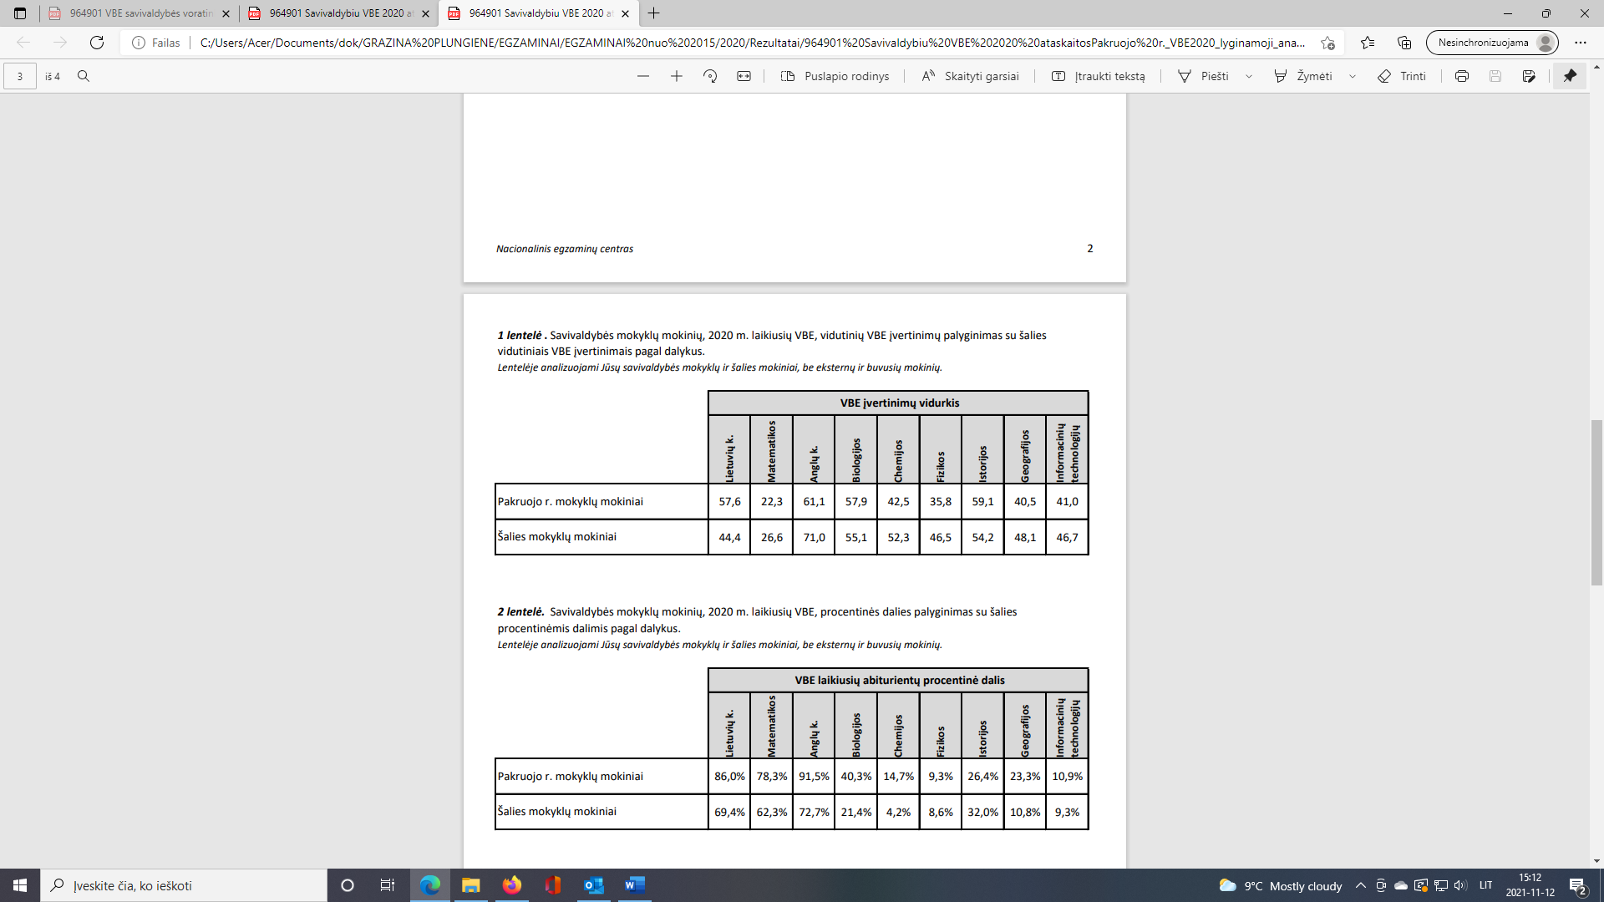
Lentelėje pateiktas Savivaldybės mokyklų, 2021 m. procentinių dalių ir vidutinių įvertinimų palyginimas su šalies bendrojo ugdymo mokyklų rodikliais, pagal egzaminus:
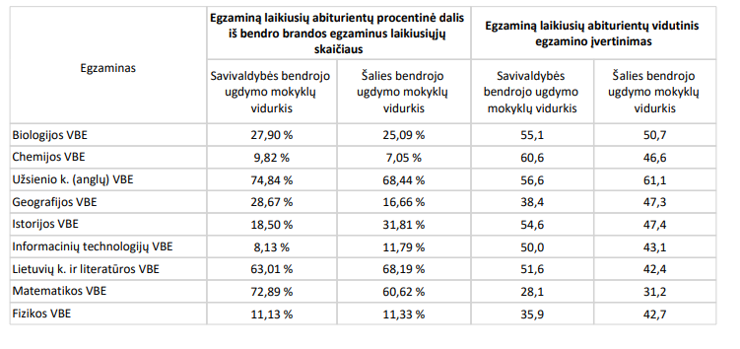
18. 2019–2021 metais ugdymo įstaigos dalyvavo nacionalinės iniciatyvos projekte „Lyderių laikas 3" (toliau – projektas LL3), kuriuo buvo siekiama tobulinti ugdymo įstaigų vadybos praktiką bei besimokančiųjų mokymosi kokybę, kad švietimo lyderiai būtų labiau pasirengę inicijuoti ir vykdyti kokybinius pokyčius (inovacijas) savo organizacijose, siekdami mokinių mokymosi bei ugdymosi pažangos.
19. Siekiant išsigryninti Savivaldybės ugdymo įstaigoms aktualią problemą, kuri padėtų spręsti mokinių pažangos klausimus, buvo išanalizuoti įvairūs duomenys ir atliktas Profesinio kapitalo tyrimas visose Savivaldybės ugdymo įstaigose.
Profesinio kapitalo tyrimas Savivaldybėje:
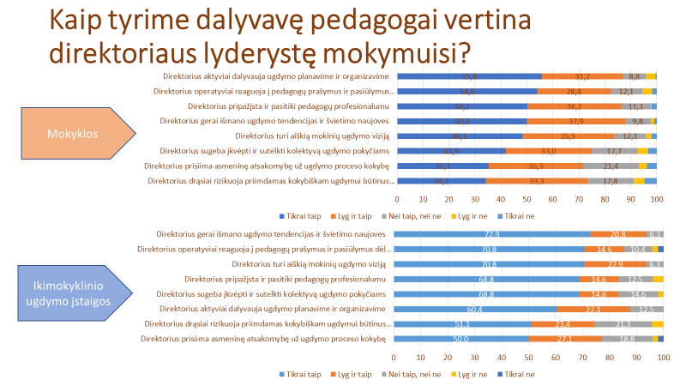
20. Projekto LL3 veiklos įtrauktos į visų lygmenų planavimo dokumentus: Savivaldybės, ugdymo įstaigų vadovų metines užduotis, mokytojų etatinį apmokėjimą. Kiekvienoje ugdymo įstaigoje suburtos projekto LL3 kūrybinės komandos.

II SKYRIUS
PROGRAMOS ĮGYVENDINIMAS

21. Programa įgyvendinama pagal parengtą trijų lygmenų Profesinio augimo modelį (PAM) (priedas):
21.1. Individualus lygmuo (mokytojo):
21.1.1. susitariama ugdymo įstaigoje dėl geros pamokos kriterijų;
21.1.2. bendradarbiaujama ugdymo įstaigoje planuojant, vedant ir aptariant stebėtas pamokas bei integruotas ugdomąsias veiklas;
21.1.3. dalyvaujama ugdymo įstaigos darbo grupėse, mini stažuotėse, kūrybinėse stovyklose, patirčių mainuose bei mokymuose;
21.1.4. įsivertinama veikla ir numatomas profesinis tobulėjimas.
21.2. Institucinis lygmuo (mokyklos):
21.2.1. suburiama ugdymo įstaigoje pokyčio projekto komanda;
21.2.2. sudaromos sąlygos veikti mokymosi grupėms ir kolegialiam bendradarbiavimui;
21.2.3. susitariama dėl mokytojų veiklos viešinimo bei atskaitomybės formų;
21.2.4. parengiama mokytojų kvalifikacijos tobulinimo programa;
21.2.5. organizuojamos metodinės dienos, patirčių mainai, stažuotės tarp mokyklų.
21.3. Tarpinstitucinis lygmuo (savivaldybės):
21.3.1. suburiama savivaldybės pokyčių projekto komanda;
21.3.2. rengiami mokymai mokytojams, pagalbos specialistams ir mokyklų vadovams;
21.3.3. organizuojama neformali veikla, rengiamos kūrybinės stovyklos mokytojams, pagalbos specialistams ir mokyklų vadovams;
21.3.4. parengiamas patirčių dalinimosi tarp ugdymo įstaigų bendradarbiavimo planas;
21.3.5. nustatant ugdymo įstaigos vadovui metines užduotis, numatoma bent viena metinė užduotis, skirta mokytojų PAM sąlygų sudarymui ir įgyvendinimui;
21.3.6. parengiamas Pakruojo rajono savivaldybės mokytojų iniciatyvų skatinimo tvarkos aprašas.
22. Programos priemonėms įgyvendinti gali būti naudojamos savivaldybės ir valstybės biudžetų, Europos Sąjungos finansinės paramos, įstaigų, rėmėjų lėšos.
23. Už programos priemonių įgyvendinimą atsakingas Centras.

Lentelė: Programos priemonių finansavimas savivaldybės biudžeto lėšomis
Priemonės | Savivaldybės biudžeto lėšos, Eur*
 | 2022 m. | 2023 m. | 2024 m.
Mokytojų skatinimas už kryptingą pedagoginę veiklą ir rezultatus (rezultatas – tobulinant pamoką, ugdomąsias veiklas, kuriose būtų sėkmingai ugdomos mokinių kompetencijos, pasiekta mokinių mokymosi bei ugdymosi pažanga) | 3 000,00 | 3 000,00 | 3 000,00
Mokytojų kvalifikacijos, profesinių kompetencijų ir profesinio augimo tobulinimas (mokytojų kūrybinės stovyklos, konferencijos, forumai, debatai ir kt.) (rezultatas – sukurta mokytojų mokymosi bei dalinimosi patirtimi kultūra) | 3 000,00 | 3 000,00 | 3 000,00
Mini stažuotės Savivaldybės ugdymo įstaigose (rezultatas – stiprinamas Savivaldybės ugdymo įstaigų bendradarbiavimas, mokytojų tarpusavio bendradarbiavimas) | 1 000,00 | 1 000,00 | 1 000,00
Iš viso: | 7 000,00 | 7 000,00 | 7 000,00
*Lėšos, numatytos preliminariai, kasmet tikslinamos.

III SKYRIUS
PLANUOJAMI REZULTATAI

24. Įgyvendinus PAM:
24.1. bus sukurta ugdymo įstaigų emociškai ir fiziškai saugi ir draugiška aplinka.
24.2. didės mokytojų kvalifikacija, augs profesinės kompetencijos;
24.3. gerės mokinių pažanga, didės mokymosi sėkmė;
24.4. mokytojai bus skatinami už kryptingą pedagoginę veiklą ir rezultatus;
24.5. stiprės ugdymo įstaigų ir socialinių partnerių bendradarbiavimas.
25. Numatomas laukiamas rezultatas – sukurtos veiksmingos priemonės, kurios motyvuotų jaunus ir gabius žmones dirbti Savivaldybės ugdymo įstaigose.

IV SKYRIUS
PROGRAMOS ĮGYVENDINIMO PRIEŽIŪRA IR ĮVERTINIMAS

26. Savivaldybės taryba, kiekvienais metais tvirtindama savivaldybės biudžetą, numatys lėšas Programai įgyvendinti. Programoje numatytos priemonės ir veiklos bus įgyvendinamos tik gavus finansavimą.
27. Programos priemonių įgyvendinimo stebėseną ir priežiūrą vykdo Savivaldybės administracijos Švietimo skyrius.

V SKYRIUS
PROGRAMOS VIEŠINIMAS

28. Parengtos Programos ir jos įgyvendinimo gerųjų pavyzdžių ir pasiektų rezultatų viešinimas bus vykdomas Savivaldybės, ugdymo įstaigų interneto svetainėse, vietinėje spaudoje bei socialiniuose tinkluose.

VI SKYRIUS
BAIGIAMOSIOS NUOSTATOS

29. Atsižvelgiant į poreikį, priemonių įgyvendinimo stebėseną ir vertinimo rezultatus, Programa gali būti keičiama, tikslinama Savivaldybės tarybos sprendimu.
30. Iškilę ginčai sprendžiami Lietuvos Respublikos įstatymų nustatyta tvarka.
__________________
Pakruojo rajono savivaldybės „Lyderių laikas 3“
projekto „Sąlygų mokytojų profesiniam augimui
sudarymas“ 2022-2024 m. programos
priedas

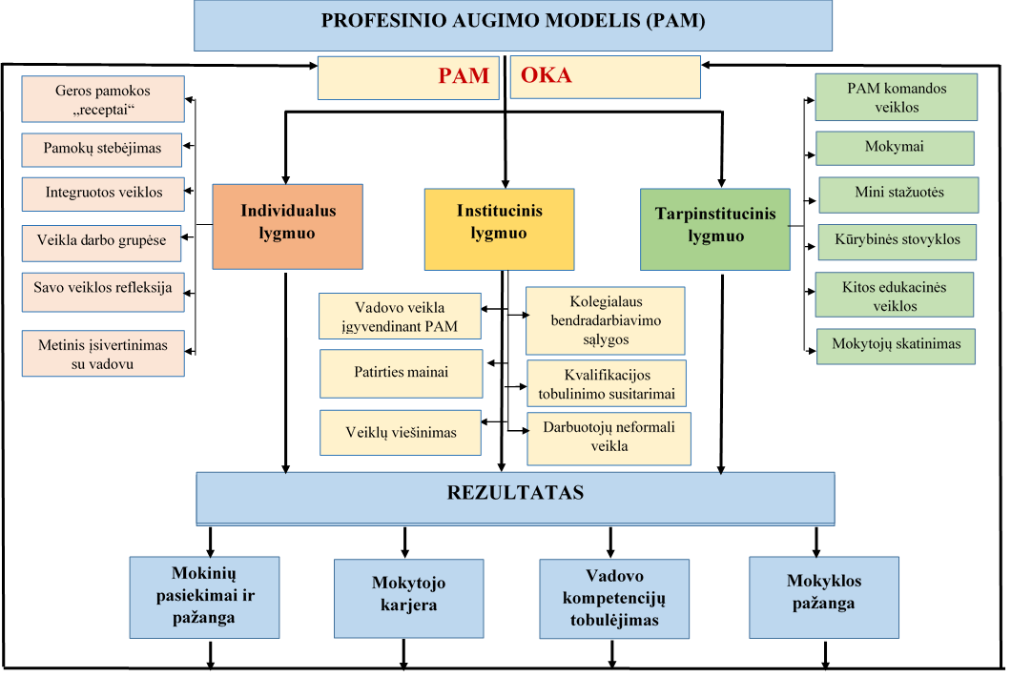
PATVIRTINTA
Pakruojo rajono savivaldybės tarybos
2021 m. gruodžio 23 d. sprendimu Nr. T-355

MOKYTOJŲ iniciatyvų SKATINIMO
TVARKOS APRAŠAS

I SKYRIUS
Bendrosios nuostatos

1. Mokytojų iniciatyvų skatinimo tvarkos aprašas (toliau – Aprašas) reglamentuoja Pakruojo rajono savivaldybės ugdymo įstaigose dirbančių mokytojų iniciatyvų skatinimo atrankos kriterijus ir mokytojų iniciatyvų skatinimui skirtos premijos (toliau – premija) skyrimo tvarką.
2. Mokytojų skatinimo tikslas – įvertinti profesinės veiklos rezultatus ir skatinti juos inovacijoms ir kūrybinei iniciatyvai.
3. Premija skiriama ugdymo įstaigų vadovams, pedagogams, dirbantiems pagal formaliojo ir neformaliojo švietimo programas, ikimokyklinio ugdymo ir pagalbos mokiniui bei mokytojui specialistams (toliau – mokytojams) už reikšmingus pastarųjų 3 metų nuopelnus profesinėje veikloje, mokinių pasiekimus ir pažangą, darbus švietimo srityje, visuomenės demokratinės kultūros, bendražmogiškųjų ir pilietinių vertybių ugdymą.
4. Premijos dydis – 1000,00 eurų. Kiekvienais metais skiriamos 3 premijos.
5. Premija mokama iš savivaldybės biudžeto.

II SKYRIUS
Kandidatų PREMIJAI GAUTI atrankos kriterijai

6. Kandidatas turi atitikti šiuos kriterijus:
6.1. pilietiškumo, tautinio sąmoningumo, bendražmogiškųjų vertybių diegimas, nuostatų pozityvumas kuriant atvirą, įtraukią mokyklą, užtikrinant mokiniams lygias galimybes ir socialiai teisingas ugdymosi / mokymosi sąlygas;
6.2. meistriškumas ugdomojoje veikloje: motyvuojanti mokytojo ir mokinio sąveika, mokinių pasiekimai ir pažanga (pvz., kompetencijų ugdymo, kiekvieno mokinio pažangos, įtraukiojo ugdymo, mokymosi sunkumų turinčių ir / ar talentingų mokinių ir kiti sėkmingo ugdymo rezultatai);
6.3. pedagoginis profesionalumas – vertingi, inovatyvūs mokytojo metodiniai darbai (pvz., mokytojo sukurtos ugdymo programos; mokymo priemonės, užduočių aplankai, ugdomųjų veiklų / pamokų įvairiose edukacinėse aplinkose aprašai; inovatyvios ugdomosios aplinkos; individualios mokinio pažangos, formuojamojo vertinimo instrumentai; nacionaliniai ir tarptautiniai projektai; autentiškos patirties sklaida už mokyklos ribų ir kt.);
6.4. pedagoginė lyderystė – aktyvi, veiksminga ir kūrybiška veikla mokyklos bendruomenėje (pvz., bendradarbiavimo su mokyklos darbuotojais, tėvais (globėjais, rūpintojais) (toliau – tėvai) mokinių ugdymo klausimais, veiklos darbo grupėse ar komisijose, mokyklos renginių ar tikslinių edukacinių veiklų organizavimo, mokyklos projektų integraliam ir įtraukiajam ugdymui rengimo ir jų įgyvendinimo, dalykinių ir metodinių inovacijų diegimo, švietimo pagalbos mokiniams ir jų tėvams rezultatai);
6.5. reikšmingas dalyvavimas formuojant ir įgyvendinant švietimo strategijas (pvz., savivaldybės, regiono, šalies dokumentai, projektai, programos ir kt.);
6.6. aktyvus dalyvavimas savivaldybės ir šalies pedagoginėje, visuomeninėje, kultūrinėje projektinėje, eksperimentinėje, visuomeninėje veikloje (įvairios organizacijos, asociacijos, ekspertų komisijos, konsultacijos, savanorystė, straipsniai leidiniuose ir periodinėje spaudoje ir kt.).

III SKYRIUS
PREMIJOS SKYRIMO TVARKA

7. Kandidatūras premijai gauti turi teisę siūlyti savivaldybės bendrojo ugdymo, ikimokyklinio ugdymo, neformaliojo ugdymo įstaigų (toliau – mokyklų) vadovai, mokytojai, kiti pedagoginiai darbuotojai, mokiniai, tėvai ir jiems atstovaujančios organizacijos, vietos bendruomenė, socialiniai partneriai, Pakruojo rajono savivaldybės (toliau – Savivaldybė) administracijos direktorius.
8. Kandidatūros raštu teikiamos mokyklos, kurioje mokytojas dirba, vadovui. Mokyklos vadovo kandidatūra teikiama Savivaldybės administracijos Švietimo skyriaus vedėjui.
9. 8 punkte nurodyti asmenys pristato kandidatūrą mokyklos savivaldos institucijai – įstaigos mokytojų tarybai ir, esant pritarimui, rengia Rekomendaciją skatinimo premijai gauti (toliau – Rekomendacija) pagal nustatytus kriterijus (1 priedas), kurią teikia Savivaldybės administracijos direktoriui iki einamųjų metų gegužės 1 d. Kartu su Rekomendacija būtina pateikti kandidato Sutikimą dėl asmens duomenų tvarkymo (2 priedas).
10. Kandidatūras svarsto Savivaldybės administracijos direktoriaus įsakymu 3 metams sudaryta Pakruojo rajono savivaldybės mokytojų iniciatyvų skatinimo atrankos komisija (toliau – komisija), kurią sudaro 5 nariai: po vieną Savivaldybės tarybos, Savivaldybės administracijos, Pakruojo suaugusiųjų ir jaunimo švietimo centro ir du mokyklų deleguoti asmenys.
11. Komisijos nariai, prieš gaudami bet kokią su premijos skyrimu susijusią informaciją, privalo pasirašyti nešališkumo deklaracijas (3 priedas).
12. Komisijos darbas organizuojamas pagal Savivaldybės administracijos direktoriaus patvirtintą komisijos darbo reglamentą.
13. Komisijos posėdžiai teisėti, jeigu juose dalyvauja ne mažiau kaip du trečdaliai komisijos narių.
14. Komisijos sprendimai priimami posėdyje dalyvaujančių narių paprastąja balsų dauguma. Balsams pasiskirsčius po lygiai, lemia komisijos pirmininko balsas.
15. Komisijos narys privalo pranešti komisijos posėdžio dalyviams ir nusišalinti nuo klausimo svarstymo, jei dėl jo dalyvavimo balsuojant gali kilti viešųjų ir / ar privačiųjų interesų konfliktas. Komisijos nario nusišalinimas pažymimas posėdžio protokole.
16. Komisijos sprendimai įforminami protokolu. Protokolą pasirašo komisijos pirmininkas ir sekretorius.
17. Komisija, iki einamųjų metų birželio 1 dienos įvertinusi Rekomendacijas, teikia siūlymą Savivaldybės administracijos direktoriui skirti premijas trims, labiausiai kriterijus atitinkantiems, kandidatams.
18. Sprendimą dėl premijos skyrimo priima Savivaldybės administracijos direktorius, atsižvelgdamas į komisijos siūlymą.
19. Premija skiriama Savivaldybės administracijos direktoriaus įsakymu ir teikiama iki kiekvienų metų gruodžio 31 d. Kartu su premija įteikiama Savivaldybės mero padėka.

IV SKYRIUS
BAIGIAMOSIOS NUOSTATOS

20. Apie premijos skyrimą mokytojui visuomenė informuojama Savivaldybės interneto svetainėje, socialiniuose tinkluose.
21. Komisija užtikrina, kad jos vykdomas asmens duomenų tvarkymas atitiktų 2016 m. balandžio 27 d. Europos Parlamento ir Tarybos reglamento (ES) 2016/679 dėl fizinių asmenų apsaugos tvarkant asmens duomenis ir dėl laisvo tokių duomenų judėjimo ir kuriuo panaikinama Direktyva 95/46/EB (Bendrasis duomenų apsaugos reglamentas) (OL 2016 L 119, p. 1), Lietuvos Respublikos asmens duomenų teisinės apsaugos įstatymo nuostatas.
22. Visi su skatinimo premijos skyrimu susiję dokumentai saugomi Savivaldybės administracijoje vadovaujantis Dokumentų saugojimo taisyklių, patvirtintų Lietuvos vyriausiojo archyvaro 2011 m. gruodžio 28 d. įsakymu Nr. V-157 „Dėl Dokumentų saugojimo taisyklių patvirtinimo“, nustatyta tvarka Bendrųjų dokumentų saugojimo terminų rodyklėje, patvirtintoje Lietuvos vyriausiojo archyvaro 2011 m. kovo 9 d. įsakymu Nr. V-100 „Dėl Bendrųjų dokumentų saugojimo terminų rodyklės patvirtinimo“, nustatytais terminais.
_______________________
Mokytojų iniciatyvų skatinimo tvarkos aprašo
1 priedas

____________________________________________________________
(Įstaigos pavadinimas)

REKOMENDACIJA SKATINIMO PREMIJAI GAUTI

1. Vardas ir pavardė
2. Darbovietė, pareigos

3. Elektroninio pašto adresas, telefono numeris
4. Gimimo data
5. Veikla, atitinkanti atrankos kriterijus:
Eil. Nr. | Kriterijus ir veikla | Pagrindimas
1. | Pilietiškumo, tautinio sąmoningumo, bendražmogiškųjų vertybių diegimas, nuostatų pozityvumas kuriant atvirą, įtraukią mokyklą, užtikrinant mokiniams lygias galimybes ir socialiai teisingas ugdymosi / mokymosi sąlygas.
1. | Veikla:
2. | Meistriškumas ugdomojoje veikloje: motyvuojanti mokytojo ir mokinio sąveika mokinių pasiekimai ir pažanga (pvz., kompetencijų ugdymo, kiekvieno mokinio pažangos, įtraukiojo ugdymo, mokymosi sunkumų turinčių ir / ar talentingų mokinių ir kiti sėkmingo ugdymo rezultatai);
2. | Veikla:
3. | Pedagoginis profesionalumas – vertingi, inovatyvūs mokytojo metodiniai darbai (pvz., mokytojo sukurtos ir administruojamos interneto svetainės; ugdymo programos; mokymo priemonės, užduočių aplankai, ugdomųjų veiklų / pamokų įvairiose edukacinėse aplinkose aprašai; inovatyvios ugdomosios aplinkos; individualios mokinio pažangos, formuojamojo vertinimo instrumentai; nacionaliniai ir tarptautiniai projektai; autentiškos patirties sklaida už mokyklos ribų ir kt.).
3. | Veikla:
4. | Pedagoginė lyderystė – aktyvi, veiksminga ir kūrybiška veikla mokyklos bendruomenėje (pvz., bendradarbiavimo su mokyklos darbuotojais, tėvais (globėjais, rūpintojais) (toliau – tėvai) mokinių ugdymo klausimais, veiklos darbo grupėse ar komisijose, mokyklos renginių ar tikslinių edukacinių veiklų organizavimo, mokyklos projektų integraliam ir įtraukiajam ugdymui rengimo ir jų įgyvendinimo, dalykinių ir metodinių inovacijų diegimo, švietimo pagalbos mokiniams ir jų tėvams rezultatai).
4. | Veikla:
5. | Reikšmingas dalyvavimas formuojant ir įgyvendinant švietimo strategijas (pvz., savivaldybės, regiono, šalies dokumentai, projektai, programos ir kt.).
5. | Veikla:
6. | Aktyvus dalyvavimas savivaldybės, šalies pedagoginėje, visuomeninėje, kultūrinėje, tyrimų, eksperimentinėje ar kitoje veikloje (pvz., draugijos, asociacijos, ekspertų komisijos, konferencijos, konsultacijos, savanorystė, straipsniai leidiniuose ir periodinėje spaudoje ir kt.).
6. | Veikla:
PASTABA. Rekomendacijos apimtis – ne daugiau kaip 4 A4 formato lapai. Rekomendacijoje pateikiamos nuorodos į interneto svetaines ar socialinius tinklus.

Įstaigos vadovas ar socialinis partneris:
(Vardas, pavardė, parašas)

20 m. mėn. d.

_________________________
Mokytojų iniciatyvų skatinimo tvarkos aprašo
2 priedas

SUTIKIMAS DĖL ASMENS DUOMENŲ TVARKYMO
____________________
(Data)
Aš, _____________________________________________________________________ ,
(vardas, pavardė, asmens tapatybę patvirtinančio dokumento numeris)
sutinku, kad Duomenų valdytojas – Pakruojo rajono savivaldybės administracijos Švietimo skyrius (toliau – Skyrius), tvarkytų mano asmens duomenis (pažymi duomenų subjektas):
□ vardą, pavardę, pareigas, darbovietę – svarstyti mano galimybę gauti Metų mokytojo premiją ir administruoti jos skyrimo procedūrą;
□ telefono numerį, elektroninio pašto adresą – siųsti man pranešimus telefonu ir / ar elektroniniu paštu, prireikus siekiant suteikti ir (ar) gauti papildomos informacijos;
□ gimimo datą – identifikuoti mane;
□ vardą, pavardę, pareigas, darbovietę – paviešinti informaciją apie Metų mokytojo premijos skyrimą man.
Mano asmens duomenys bus tvarkomi ir saugomi laikantis Lietuvos vyriausiojo archyvaro priimtų teisės aktų, reglamentuojančių dokumentų valdymą, nuo mano sutikimo gavimo momento.
Suprantu, kad turiu teisę atsisakyti tokio duomenų tvarkymo, tokiu atveju suprantu, kad prarandu galimybę pretenduoti į Metų mokytojo premiją.
Pažymi duomenų subjektas: □ sutinku □ nesutinku

_______________________________ ____________________
(Vardas, pavardė) (Parašas)

Esu informuotas (-a), kad galiu bet kuriuo metu atšaukti duotą sutikimą.
Taip pat esu informuotas (-a), kad vadovaujantis ES Bendrojo duomenų apsaugos reglamento (toliau – BDAR) 15, 16, 17, 21 straipsniuose įtvirtintomis asmens duomenų subjekto teisėmis ir nustatyta tvarka turiu teisę: 1) žinoti (būti informuotas) apie mano asmens duomenų tvarkymą; 2) susipažinti su savo asmens duomenimis ir kaip jie yra tvarkomi; 3) reikalauti sunaikinti mano asmens duomenis arba sustabdyti mano asmens duomenų tvarkymo veiksmus, kai duomenys tvarkomi nesilaikant BDAR ir kitų asmens duomenų tvarkymą reglamentuojančių teisės aktų nuostatų; 4) nesutikti, kad būtų tvarkomi mano asmens duomenys.
Asmens duomenys – bet kuri informacija, susijusi su fiziniu asmeniu – duomenų subjektu, kurio tapatybė yra žinoma arba gali būti tiesiogiai ar netiesiogiai nustatyta, visų pirma, naudojant tokius identifikatorius kaip: vardas, pavardė, buvimo vietos duomenys, naudojant vieną iš jų ar kelis to fizinio asmens fizinės, fiziologinės, ekonominės, kultūrinės ar socialinės tapatybės požymius. Specialieji asmens duomenys susiję su asmens sveikata, etnine kilme ir kt.

__________________
Mokytojų iniciatyvų skatinimo
tvarkos aprašo
3 priedas

NEŠALIŠKUMO DEKLARACIJA
____________________
(Data)

Aš, ______________________________________________________, Mokytojų iniciatyvų
skatinimo atrankos komisijos (toliau – komisija) narys (-ė),
pasižadu:
1. Savo pareigas atlikti objektyviai, dalykiškai, be išankstinio nusistatymo, vadovaudamasis(si) įstatymų viršenybės, skaidrumo, nešališkumo, teisėtumo, sąžiningumo principais.
2. Informuoti komisijos pirmininką apie galimą interesų konfliktą ir nusišalinti nuo dalyvavimo tolesnėje sprendimų priėmimo procedūroje.

Esu informuotas (-a), kad, kilus šališkumo ar interesų konflikto grėsmei, galiu būti nušalintas (-a) nuo dalyvavimo tolesnėje procedūroje.

_____________________________ __________________ ____________________
(Pareigos komisijoje) (Parašas) (Vardas, pavardė)

